新建项目时注意
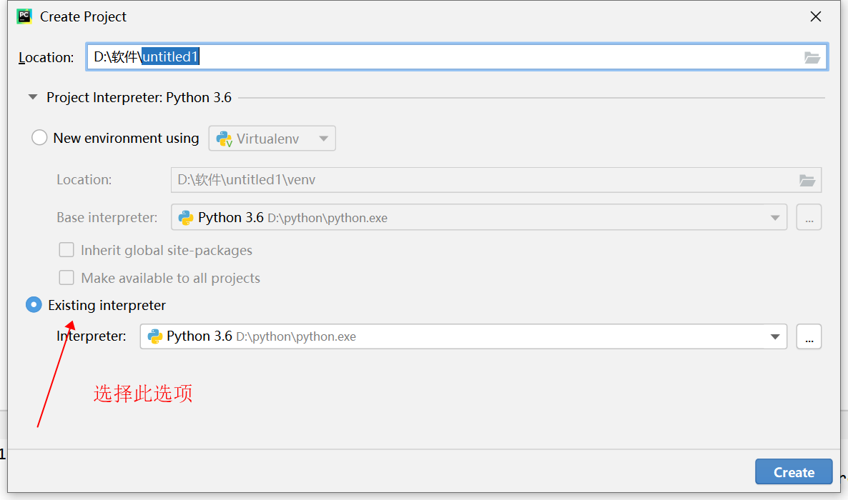
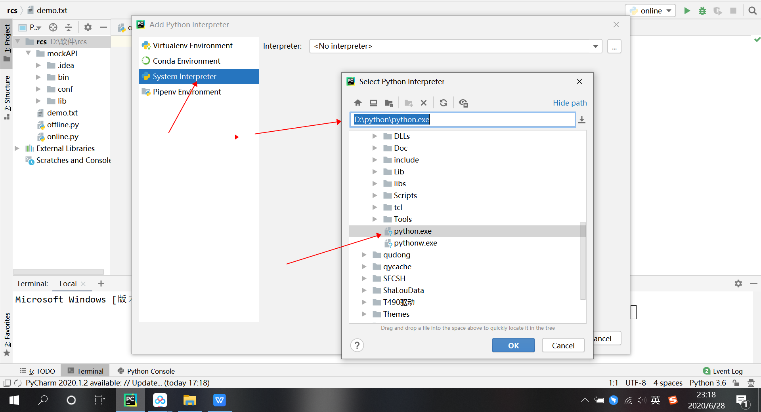
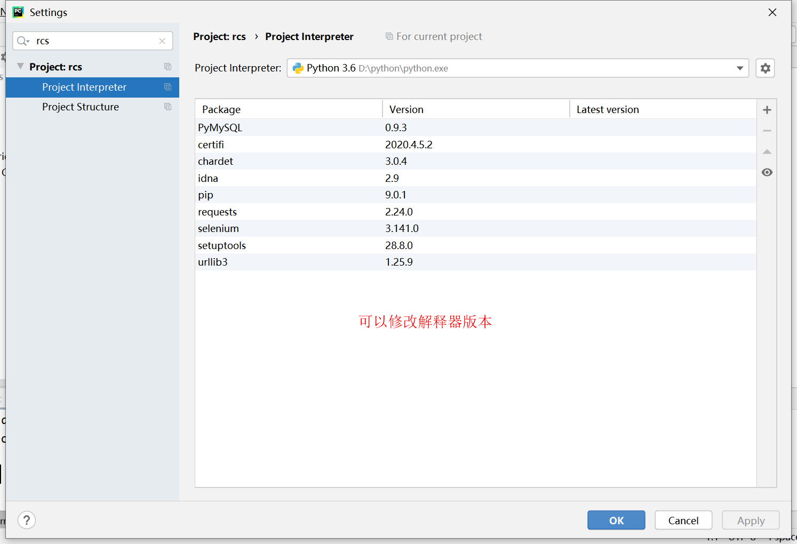
IndentationError: unexpected indent 缩进有问题
import keyword
keyword.kwlist 查询关键字

布尔型 包含两个True，False
列表list 如：a=[“huijia”,1,4]
元组tuple 如：b=(“huijia”,1,4)
字典dictionary 如：C={“agv”:”123”,”bucket”:”t5”}
A='123'
print(type(A)) type可以查看变量值类型
print(len(A)) len计算字符串长度

索引为从0开始时，为从左至右
索引从-1开始时，为从右至左

A='每天进步一点点，赚最多的钱'
print(type(A))
print(len(A))
取左不取右
print(A[0:3]) #打印索引从0到2的字符
print(A[2:5]) #打印索引从2到4的字符
print(A[0:]) #打印索引从0开始至结束
print(A[4:]) #打印索引从4到结束的字符
print(A[:6]) #打印索引从0到5的字符
print(A[:]) #打印全部
print(A[::2]) #打印步长为2所有的字符：每进一点赚多钱
print(A[333:]) #切片超出长度不会报错
print(A[222]) #索引超出超度会报错：string index out of range
print(A[::-1])
print(A[-1:-5:-1]) #打印索引从-1到-5的字符，不包含-5
print(A[-1:-6:-2]) #打印索引从-1到-6的字符，步长为-2

a=input("请输入名字")
b=input("请输入年龄")
c=input("请输入性别")
print("""
name:{}
age:{}
xingbie:{}
""".format(a,b,c))
print("""
name:{2}
age:{0}
xingbie:{1}
""".format(a,b,c))
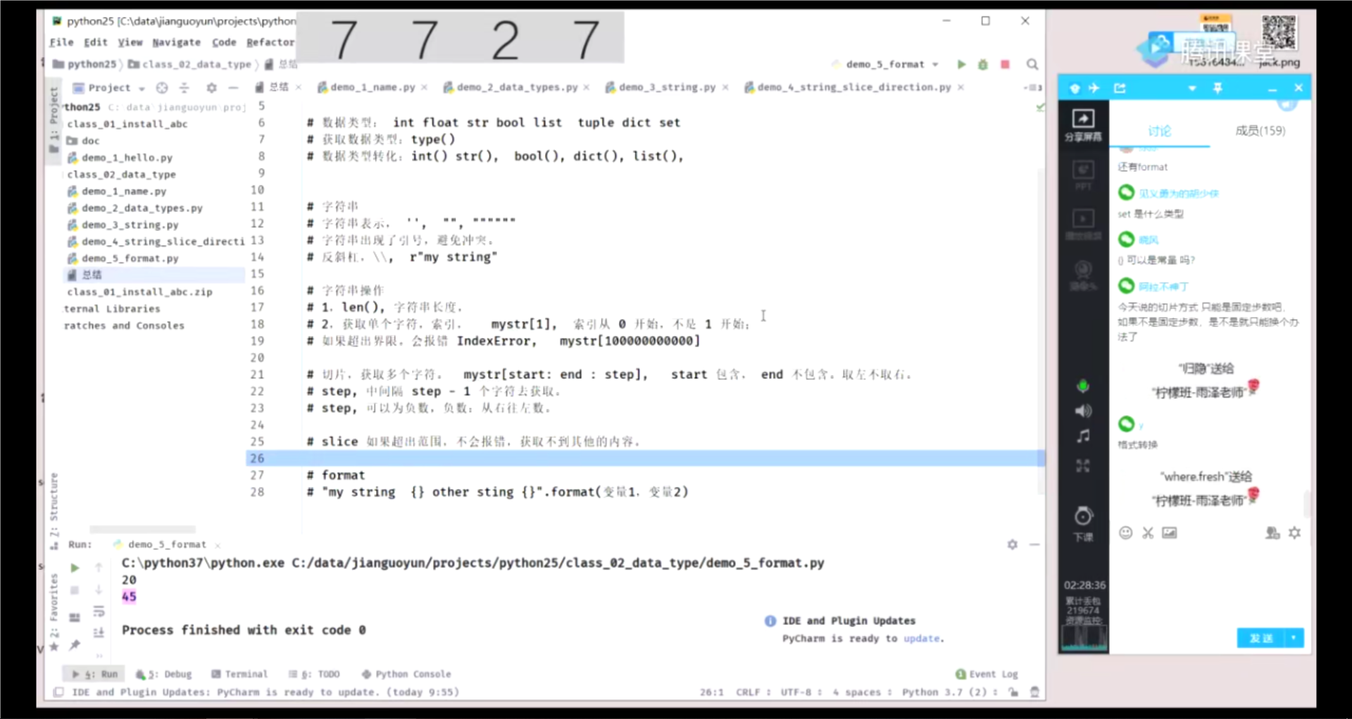
abc= "qwer"
print(abc.upper()) #打印为大写
a2="QWER"
print(a2.lower()) #打印为小写
print(a2.upper().lower()) #打印为小写
a3="QWERTyuio"
print(a3.swapcase()) #大小写转换打印
find查找，如果找不到就会返回-1
当找到指定元素，显示第一个索引位置
必须是连续的字符
a4=a3.find("RT")
print(a4)
index和find类似
找不到元素时会报错 ValueError
IndexError 索引错误
a5=a3.index("Rt")
print(a5)
a6="11112222333"
a7=a6.replace("1","444") #把 1 替换成4
a8=a6.replace("1","444",2) #把 1 替换成4,只替换两个 1
print(a6)
print(a8)
print(a6.count("2")) #打印，统计元素为2的数量
a_11="我是,"
a_22="最帅,"
a_33="的"
a_44="123".join([a_11,a_22,a_33]) #join拼接
print(a_44)
print(a_44.split("123,")) #切割123
b_1=" 我是最帅的我 "
print(b_1.strip(" 我")) #去掉左右两边的 “ 我”
print(b_1.rstrip(" 我")) #去掉右两边的 “ 我”
print(b_1.lstrip("我 ")) #去掉左两边的 “ 我”
b_2="334556674524"
print(b_2.isdigit()) #isdigit判断是否为正整数 ，不是：False，是正整数：True
abc=["123","木头人"]
abc.append("我是") #添加一个 “我是” 到末尾 #只能添加单个
print(abc)
abc.extend(["我们","都是"]) #添加一个 "我们","都是" 到末尾
print(abc)
abc.insert(1,"哈哈哈") #添加 “哈哈哈” 到索引为 1 的位置
print(abc)
abc.remove("木头人") #删除列表中 “木头人”
print(abc)
abc.pop(1) #删除索引为 1 位置的元素
abc.pop() #pop没有指定索引的时候删除末尾的最后一个
print(abc)
abc[2]=666 #修改索引为2的位置的 为 666
print(abc)
#第一种逆序
abc.reverse() #倒叙排列
print(abc)
#第二种逆序，需赋值给一个新的变量
m=abc[::-1]
print(m)
c_1=[3,666,7,564,98,444,7867]
c_1.sort() #正序排列
print(c_1)
c_1.sort(reverse=True) #倒叙排列
print(c_1)

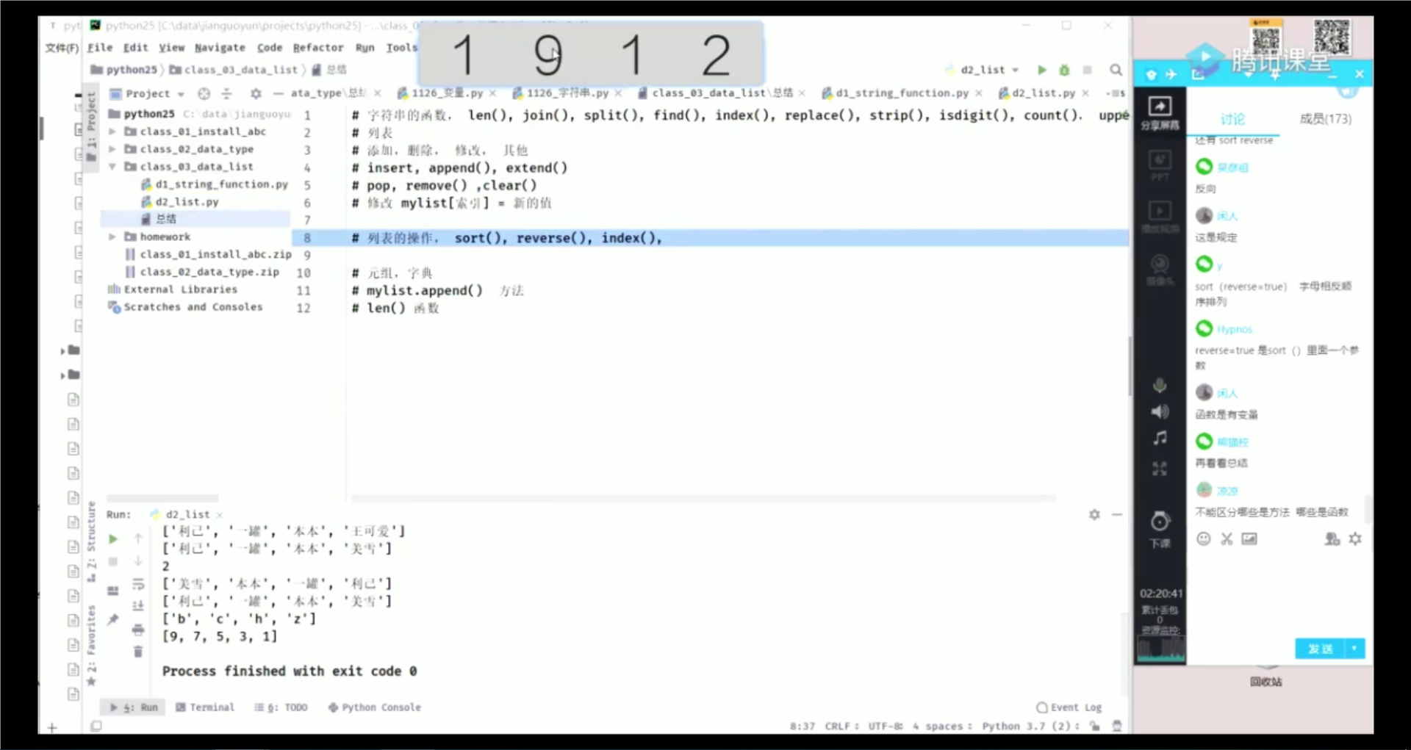
a={"agv":"creey001","bucket":"T-5","name":"木头人","age":"123"}
print(a["agv"]) #打印key值为"agv" 获取对应的value
a["sex"]="nan" #插入key值为"sex" value值为"nan"
a["sex"]="nv" #修改key值为"sex" value值为"nv"
print(a)
a["jobtype"]=["youxian",1,"99"] #插入key值为"jobtype" value值为["youxian",1,"99"]
print(a)
# print(a.pop("bucket")) #提取
a.pop("name") #把 “ name” 提取之后打印
print(a)

